Gabriel Gomes

Somativa 2
pokémon

Limeira – SP
2026
Sumário
1. Introdução 1
2. Situação Problema 2
3. Levantamento de Requisitos 3
Critérios de Qualidade 5
Observações 6
4. Metodologia 8
5. Prototipagem 9
6. Diagramas 10
7. Conclusão 17

1. Introdução
Este documento apresenta a documentação técnica e funcional do site de Pokemon desenvolvido em Laravel. O sistema tem como objetivo oferecer uma Pokedex web integrada à PokeAPI, permitindo consulta de informações oficiais, listagem com filtros, visualização detalhada de Pokemon, criação de novos registros personalizados e fusão de dois Pokemon em um novo cadastro.
A aplicação foi construída com foco acadêmico, demonstrando consumo de APIs externas, organização em padrão MVC, persistência em banco de dados MySQL, upload e armazenamento de imagens, uso de views Blade e integração opcional com inteligência artificial por meio da API Groq. Os jogos existentes no projeto não fazem parte do escopo desta documentação, conforme solicitado.

  - Objetivo Geral
Desenvolver uma aplicação web capaz de consultar, exibir, filtrar, criar e armazenar Pokemon, combinando dados externos da PokeAPI com dados próprios cadastrados no banco da aplicação.

  - Objetivos Específicos
• Disponibilizar uma lista nacional de Pokemon com filtros por nome, número, geração, tipagem, origem e ordenação.
• Permitir consulta detalhada de cada Pokemon em uma tela de Pokedex.
• Possibilitar o cadastro manual ou assistido por IA de novos Pokemon.
• Permitir fusão entre dois Pokemon, incluindo Pokemon oficiais e Pokemon criados pelo usuário.
• Armazenar imagens enviadas pelo usuário e dados estruturados no banco MySQL.
• Disponibilizar endpoints de API para busca, detalhes, criação, atualização e exclusão de Pokemon.

2. Situação Problema
A PokeAPI oferece uma grande quantidade de informações oficiais sobre Pokemon, porém o consumo direto desses dados pode ser pouco amigável para usuários finais e limitado para atividades que exigem criação de conteúdo próprio. Além disso, os Pokemon criados por usuários não existem na API oficial e precisam ser armazenados em uma base própria para que possam aparecer na lista, na Pokedex e nas operações de fusão.
Antes das melhorias implementadas, a aplicação dependia principalmente da consulta direta à API e não possuía uma experiência completa para listagem filtrada, persistência robusta de novos Pokemon em banco de dados, armazenamento de imagens enviadas pelo usuário e geração assistida por IA. Isso gerava dificuldade para manter dados personalizados disponíveis após recarregamento da aplicação ou em ambientes diferentes.

  - Problemas Identificados
• Necessidade de reunir Pokemon oficiais e personalizados em uma mesma listagem.
• Necessidade de filtrar Pokemon por critérios úteis, como nome, ID, geração, tipo e origem.
• Necessidade de salvar Pokemon criados e fusões de forma permanente no banco de dados.
• Necessidade de armazenar imagens enviadas pelo usuário e exibi-las na Pokedex.
• Necessidade de reduzir o esforço de preenchimento manual por meio de geração assistida por IA.
• Necessidade de manter consistência entre registros oficiais da PokeAPI e registros personalizados.

  - Solução Proposta
A solução adotada consiste em um site Laravel que consome dados da PokeAPI para Pokemon oficiais, armazena registros personalizados na tabela pokemons e unifica ambas as fontes na interface. A aplicação também utiliza cache em arquivo para consultas externas, upload para imagens locais e uma camada de repositório para padronizar a leitura e escrita dos Pokemon criados pelo usuário.

3. Levantamento de Requisitos
O levantamento de requisitos foi realizado a partir das funcionalidades solicitadas para a atividade e da análise dos arquivos do projeto. O sistema atende ao domínio de uma Pokedex personalizada, onde o usuário pode consultar informações de Pokemon oficiais, cadastrar seus próprios Pokemon e criar fusões.
Atores
Ator | Descrição | Interações Principais
Usuário visitante | Pessoa que acessa o site para consultar Pokemon. | Listar, filtrar, pesquisar e visualizar detalhes.
Usuário criador | Pessoa que utiliza os formulários para criar Pokemon ou fusões. | Cadastrar dados, enviar imagem, usar Groq e salvar no banco.
PokeAPI | Serviço externo com dados oficiais de Pokemon. | Fornece detalhes, sprites, espécies, evoluções, tipos e movimentos.
Groq | Serviço externo opcional de IA. | Gera descrições, status, habilidades, golpes e ilustrações SVG.

Escopo Funcional
• Listagem geral em /pokedex/lista.
• Pokedex detalhada em /pokedex, com suporte ao parâmetro id.
• Escolha entre criar Pokemon ou fundir Pokemon em /pokedex/criar.
• Criação manual ou assistida por IA em /pokedex/criar/manual.
• Fusão de Pokemon em /pokedex/fundir.
• Endpoints JSON para busca, detalhes, tipo, lendários, criação, atualização e exclusão.
Observação: Os jogos não são considerados no levantamento desta documentação.
  - Requisitos Funcionais
Código | Requisito | Descrição
RF01 | Listar Pokemon | O sistema deve exibir Pokemon oficiais da PokeAPI e Pokemon personalizados em uma mesma listagem.
RF02 | Pesquisar por nome ou ID | O usuário deve poder buscar Pokemon pelo nome ou pelo número da Pokedex.
RF03 | Filtrar por geração | O usuário deve poder filtrar Pokemon por geração de Kanto até Paldea e também por criados/fusões.
RF04 | Filtrar por tipo | O usuário deve poder filtrar por tipagens como fogo, água, planta, elétrico, fada e outras.
RF05 | Filtrar por origem | O sistema deve separar registros da PokeAPI, manuais, gerados por IA e fusões.
RF06 | Ordenar resultados | O usuário deve poder ordenar por número crescente, número decrescente, nome A-Z ou nome Z-A.
RF07 | Exibir cards | Cada Pokemon deve ser apresentado em card contendo imagem, nome, ID, tipagens, geração e quantidade de evoluções disponíveis.
RF08 | Abrir detalhes | Ao clicar em um card, o usuário deve ser redirecionado para a Pokedex detalhada do Pokemon escolhido.
RF09 | Consultar Pokedex | A tela da Pokedex deve exibir imagem, nome, altura, peso, descrição, status, ataques, evoluções, variantes e locais.
RF10 | Random Pokemon | A Pokedex deve permitir carregar um Pokemon aleatório pelo botão Random Pokemon.
RF11 | Criar Pokemon manual | O usuário deve poder cadastrar um novo Pokemon preenchendo campos detalhados.
RF12 | Criar Pokemon com IA | O usuário deve poder informar nome, tipagem, raridade e imagem, deixando a IA gerar os demais detalhes quando configurada.
RF13 | Enviar imagem | O sistema deve aceitar upload de imagens em JPG, PNG, WEBP e GIF para Pokemon criados e fusões.
RF14 | Fundir Pokemon | O usuário deve poder selecionar dois Pokemon e gerar uma fusão salva na Pokedex.
RF15 | Persistir no banco | Pokemon criados e fusões devem ser salvos na tabela pokemons.
RF16 | Disponibilizar API interna | O sistema deve oferecer endpoints JSON para busca, detalhes, criação, atualização e exclusão.

  - Requisitos Não Funcionais
Código | Requisito | Descrição
RNF01 | Usabilidade | A interface deve ser simples, responsiva e organizada em telas de lista, Pokedex, criação e fusão.
RNF02 | Responsividade | As views devem se adaptar a desktop e dispositivos móveis usando Tailwind CSS.
RNF03 | Persistência | Os dados personalizados devem permanecer armazenados em banco MySQL.
RNF04 | Segurança de upload | O sistema deve restringir uploads a formatos de imagem e limitar tamanho máximo de arquivo.
RNF05 | Integração externa | A aplicação deve tratar falhas da PokeAPI, tradução e Groq sem interromper toda a experiência.
RNF06 | Desempenho | Consultas externas recorrentes devem usar cache em arquivo para reduzir chamadas repetidas.
RNF07 | Manutenibilidade | O sistema deve separar responsabilidades entre controller, model, repository, migrations e views.
RNF08 | Compatibilidade | O sistema deve funcionar no ambiente Laravel com PHP, MySQL, Vite e Blade.
RNF09 | Integridade | O número da Pokedex de registros criados deve ser único para evitar conflitos.
RNF10 | Legibilidade | As informações exibidas devem possuir nomes tratados, cores por tipagem e organização visual clara.

Critérios de Qualidade
• A listagem deve carregar resultados paginados para manter a navegação mais leve.
• A criação deve validar entradas obrigatórias antes de salvar no banco.
• Pokemon criados devem ser encontrados pela busca da Pokedex e pela lista.
• O upload de imagem deve ser armazenado no disco público do Laravel.

  - Regras de Negócios
Código | Regra | Aplicação
RN01 | Numeração personalizada | Pokemon criados devem usar número acima de 1025 para não conflitar com os registros oficiais da PokeAPI.
RN02 | Número único | Não deve existir mais de um Pokemon com o mesmo pokedex_number no banco.
RN03 | Tipagem válida | As tipagens devem pertencer à lista de tipos reconhecidos pelo sistema.
RN04 | Origem do registro | Todo Pokemon personalizado deve possuir origem, como manual, ai ou fusion.
RN05 | Imagem preferencial | Se houver upload, o sistema usa o arquivo local; caso contrário, pode usar URL externa ou imagem gerada.
RN06 | Criação com IA | Quando o Groq estiver configurado e a opção for marcada, nome, tipagens e raridade servem como base para gerar o restante dos campos.
RN07 | Fusão | Uma fusão deve ser composta por dois Pokemon diferentes.
RN08 | Dados da fusão | Quando a IA não estiver ativa, o sistema gera dados combinando tipos, habilidades, golpes e status dos dois Pokemon base.
RN09 | SVG gerado | SVG recebido da IA deve ser sanitizado antes de ser salvo para evitar conteúdo perigoso.
RN10 | Pokedex unificada | Pokemon oficiais e personalizados devem ser acessíveis pela tela de detalhes usando o mesmo padrão de visualização.

Observações
A tabela pokemons é a fonte de verdade para registros personalizados. Já a PokeAPI continua sendo a fonte de verdade para os Pokemon oficiais. A aplicação une as duas fontes apenas na camada de listagem, busca, visualização e seleção para fusão.

  - Histórias de Usuários
ID | História | Critério de Aceitação
HU01 | Como usuário, quero listar todos os Pokemon para navegar pelo catálogo. | A tela deve exibir cards paginados com imagem, nome, ID, tipagem, geração e evoluções.
HU02 | Como usuário, quero pesquisar por nome ou ID para encontrar rapidamente um Pokemon. | A busca deve retornar Pokemon oficiais e personalizados compatíveis com o termo informado.
HU03 | Como usuário, quero filtrar por tipo e geração para refinar os resultados. | Os filtros devem alterar a listagem mantendo os parâmetros selecionados.
HU04 | Como usuário, quero clicar em um Pokemon para abrir sua Pokedex detalhada. | O sistema deve redirecionar para a tela de detalhes com as informações do Pokemon escolhido.
HU05 | Como criador, quero cadastrar um Pokemon manualmente para adicioná-lo ao site. | Ao salvar com dados válidos, o Pokemon deve aparecer na Pokedex e na lista.
HU06 | Como criador, quero enviar uma imagem para representar meu Pokemon. | O arquivo deve ser armazenado e exibido nos cards e na tela de detalhes.
HU07 | Como criador, quero usar o Groq para gerar dados automaticamente. | Com chave configurada, a IA deve retornar dados estruturados para preencher o registro.
HU08 | Como criador, quero fundir dois Pokemon para criar uma nova espécie. | A fusão deve ser salva como novo Pokemon e ficar disponível na Pokedex.

4. Metodologia
O desenvolvimento foi conduzido por análise incremental do código existente, identificação das rotas e views, criação de persistência em banco de dados e evolução das telas conforme os requisitos. O projeto utiliza a arquitetura MVC do Laravel, em que as rotas direcionam requisições para o controller, o controller aciona serviços e models, e as views Blade renderizam a interface.
Tecnologias Utilizadas
Tecnologia | Uso no Projeto
Laravel | Framework principal para rotas, controllers, validação, views, migrations, storage e cache.
PHP | Linguagem utilizada no backend.
MySQL | Banco de dados utilizado para persistir Pokemon personalizados.
Blade | Motor de templates usado nas telas da aplicação.
Tailwind CSS | Estilização responsiva das interfaces.
Vite | Build dos assets frontend do Laravel.
PokeAPI | Fonte externa de dados oficiais de Pokemon.
Groq API | Serviço opcional de IA para geração de descrições e atributos.

Organização Técnica
• routes/web.php: define as rotas web e endpoints internos.
• PokemonController: concentra fluxos de listagem, Pokedex, criação, fusão e APIs internas.
• CustomPokemonRepository: padroniza acesso aos Pokemon personalizados armazenados no banco.
• Pokemon model: representa a tabela pokemons no Eloquent.
• Migration pokemons: cria estrutura da tabela e importa dados antigos em JSON quando existirem.
• Views Blade: renderizam lista, Pokedex, criação, escolha e fusão.

5. Prototipagem
A prototipagem foi realizada diretamente em views Blade com Tailwind CSS, criando telas navegáveis e funcionais. O foco visual foi manter uma identidade relacionada à Pokedex, com fundos escuros, cards claros, cores de destaque e badges coloridas por tipagem.
Telas Prototipadas
Tela | Rota | Elementos Principais
Lista de Pokemon | /pokedex/lista | Filtros, cards, imagens, tipagens coloridas, geração, evoluções e paginação.
Pokedex | /pokedex | Busca, imagem, dados físicos, descrição, status, ataques, evoluções, variantes e botão Random Pokemon.
Escolha de Criação | /pokedex/criar | Entrada para criação manual ou fusão.
Novo Pokemon | /pokedex/criar/manual | Formulário completo, upload de imagem, seleção de tipos, raridade e modo Groq.
Fusão | /pokedex/fundir | Seleção de Pokemon A e B, upload opcional, URL opcional e uso opcional do Groq.

Decisões de Interface
• Cards com borda arredondada e imagem centralizada para facilitar reconhecimento visual.
• Filtros em formulário único para reduzir passos do usuário.
• Tipagens com cores oficiais aproximadas para leitura rápida.
• Uso de mensagens de erro do Laravel para validação de formulário.
• Separação entre criação manual e fusão para evitar confusão no fluxo.

6. Diagramas
Esta seção descreve os principais diagramas do sistema em formato textual e estrutural. Os diagramas representam a arquitetura implementada no projeto, os relacionamentos entre classes, os fluxos de sequência e a modelagem de dados.
Visão Geral da Arquitetura
Fluxo em Camadas
1. Usuário acessa uma rota web, como /pokedex/lista ou /pokedex/criar/manual.
2. Laravel Router direciona a requisição para PokemonController.
3. PokemonController valida entradas, consulta PokeAPI, aciona Groq quando necessário e conversa com CustomPokemonRepository.
4. CustomPokemonRepository usa o model Pokemon para ler e gravar registros na tabela pokemons.
5. Controller retorna uma view Blade ou resposta JSON.
Principais Componentes
Componente | Responsabilidade
Router | Mapear URLs para métodos do controller.
PokemonController | Coordenar regras da aplicação, integrações e respostas.
CustomPokemonRepository | Encapsular persistência e normalização de Pokemon criados.
Pokemon Model | Representar a tabela pokemons via Eloquent.
Views Blade | Exibir a interface final ao usuário.
PokeAPI/Groq | Fornecer dados externos oficiais e geração assistida por IA.

  - Diagrama de Classe
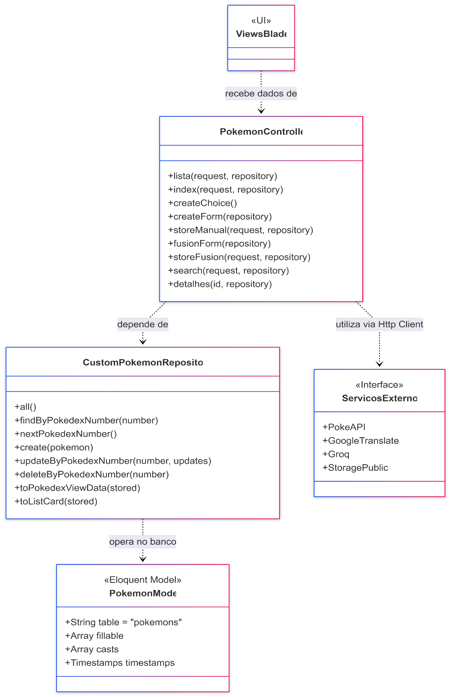

  - Diagrama de Sequência
    - Fluxo: Consultar Pokemon na Pokedex
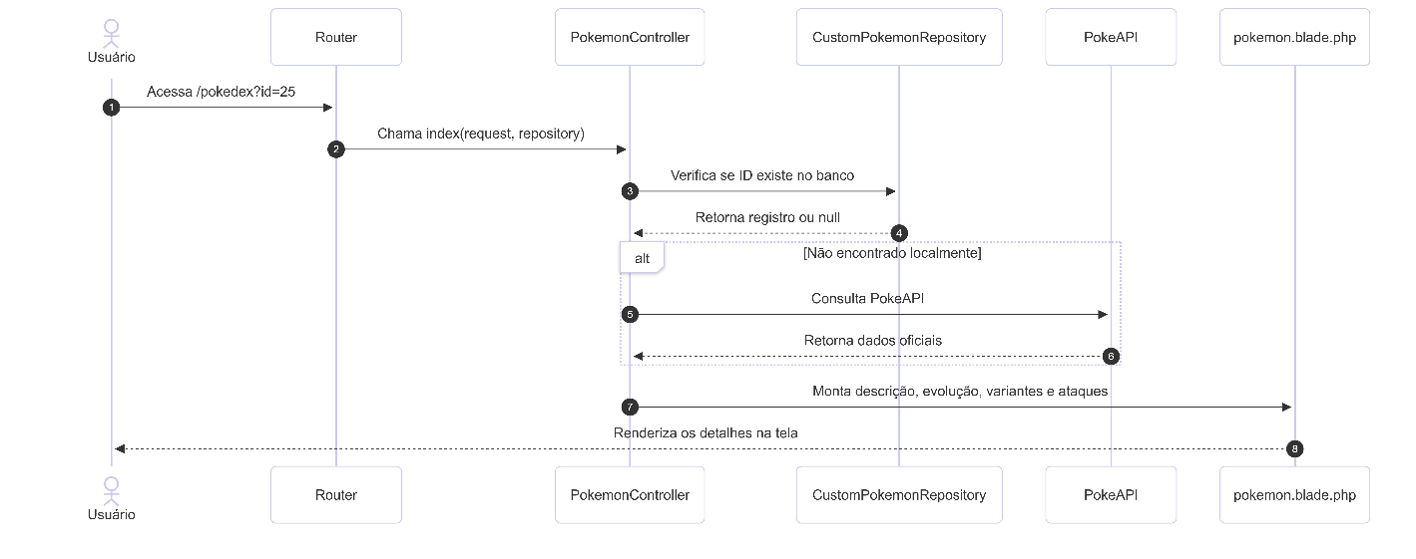
    - Fluxo: Criar Pokemon com IA
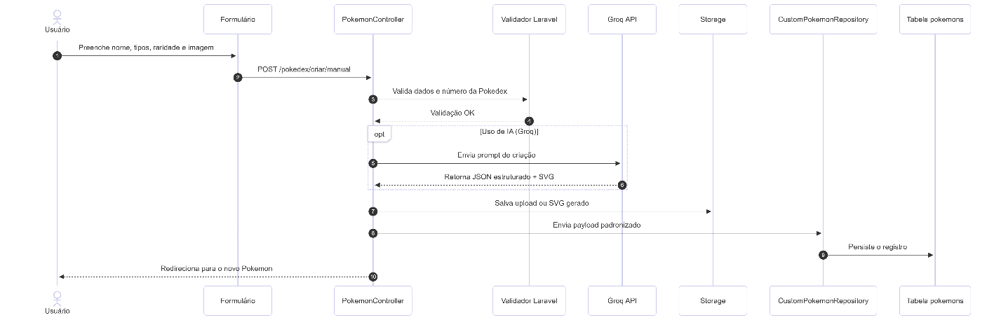
  - Banco de Dados
O banco de dados utiliza a tabela pokemons para armazenar Pokemon criados manualmente, Pokemon gerados com auxílio do Groq e fusões. A tabela foi modelada para guardar campos simples e também campos JSON, permitindo flexibilidade semelhante ao formato da PokeAPI.
Campo | Tipo | Finalidade
id | bigint | Identificador interno da tabela.
pokedex_number | integer unique | Número exibido na Pokedex, único por Pokemon.
name | string | Nome do Pokemon.
slug | string | Identificador textual baseado no nome.
source | string | Origem: manual, ai ou fusion.
generation | string | Geração ou custom.
rarity | string nullable | Raridade definida pelo usuário ou IA.
image_path | string nullable | Caminho local da imagem no storage público.
image_url | string nullable | URL externa de imagem.
height, weight | decimal | Altura e peso.
base_experience | integer | Experiência base.
description | text | Descrição do Pokemon.
types | json | Lista de tipagens.
abilities | json | Lista de habilidades.
stats | json | Status base como HP, ataque, defesa e velocidade.
moves | json | Lista de ataques.
evolutions | json | Linha evolutiva.
variants | json | Formas ou variantes.
locations | json | Locais relacionados.
meta | json | Metadados como habitat, raridade e flags especiais.
fusion | json | Dados dos Pokemon usados na fusão.
ai_payload | json | Resposta estruturada recebida da IA.
created_at, updated_at | timestamp | Controle de criação e atualização.

    - Modelo Conceitual
Conceitualmente, o sistema trabalha com uma entidade principal, Pokemon Personalizado, ligada a conjuntos de informações que descrevem suas características. Algumas dessas informações são armazenadas como listas ou objetos JSON para manter compatibilidade com a estrutura flexível da PokeAPI.
Pokemon Personalizado
• Possui nome, número, origem e geração.
• Possui altura, peso, experiência e descrição.
• Possui uma ou mais tipagens.
• Pode possuir imagem local ou URL externa.
Tipagem
• Representa tipos como fire, water, grass e electric.
• É usada para filtros, visualização e geração de golpes.
• Cada tipo possui cor visual na listagem.
Ataque
• Possui nome, tipo, categoria, poder, precisão, PP e efeito.
• Pode ser informado manualmente ou gerado por IA.
Fusão
• É resultado de dois Pokemon base diferentes.
• Armazena os pais, origem da geração e payload da IA quando existir.
• Também se comporta como um Pokemon na Pokedex.
Imagem
• Pode ser upload enviado pelo usuário.
• Pode ser URL externa.
• Pode ser SVG gerado e sanitizado pelo sistema.
IA Payload
• Representa os dados estruturados retornados pelo Groq.
• Ajuda na auditoria do conteúdo gerado.
Relacionamentos Conceituais
• Um Pokemon Personalizado possui muitas Tipagens, Habilidades, Estatísticas, Ataques, Evoluções e Variantes.
• Uma Fusão é um Pokemon Personalizado que possui dois Pokemon base.
• Uma Imagem pode estar associada a um Pokemon Personalizado.
• Um IA Payload pode estar associado a Pokemon criados por IA ou fusões geradas por IA.
    - Modelo Lógico
No modelo lógico implementado, a flexibilidade dos dados foi concentrada em uma tabela principal chamada pokemons. Campos que naturalmente seriam tabelas relacionadas em uma normalização completa, como ataques e evoluções, foram armazenados como JSON para simplificar o desenvolvimento e preservar estruturas próximas às da PokeAPI.
Tabela: pokemons
Grupo | Campos | Descrição Lógica
Identificação | id, pokedex_number, name, slug | Controla identificação interna e identificação exibida ao usuário.
Classificação | source, generation, rarity | Define origem, geração e raridade do Pokemon.
Imagem | image_path, image_url | Permite usar arquivo local ou URL externa.
Dados básicos | height, weight, base_experience, description | Guarda informações principais exibidas na Pokedex.
Dados compostos | types, abilities, stats, moves, evolutions, variants, locations | Armazena listas e objetos em formato JSON.
Metadados | meta, fusion, ai_payload | Guarda dados extras, informações de fusão e retorno da IA.
Auditoria | created_at, updated_at | Registra datas de criação e atualização.

Índices e Restrições
• pokedex_number unique: impede duplicidade de número na Pokedex.
• index source/generation: melhora buscas por origem e geração.
• index rarity: permite filtragens ou relatórios por raridade.
Justificativa do Uso de JSON
Como a PokeAPI fornece dados complexos e variados, o uso de JSON evita excesso de tabelas auxiliares e facilita salvar ataques, status, habilidades, evoluções e metadados gerados por IA. Para um projeto acadêmico e uma Pokedex customizável, essa abordagem reduz complexidade e mantém flexibilidade.

7. Conclusão
O site documentado cumpre o objetivo de funcionar como uma Pokedex personalizada, combinando dados oficiais da PokeAPI com registros criados pelo usuário. A aplicação permite consulta, listagem filtrada, visualização detalhada, criação manual, criação assistida por IA, fusão de Pokemon, upload de imagens e persistência em banco MySQL.
A estrutura em Laravel favorece organização do código e separação de responsabilidades. O uso de um repositório específico para Pokemon personalizados melhora a padronização dos dados exibidos nas views e reduz o acoplamento entre controller e banco. Já a integração com PokeAPI amplia o conteúdo disponível, enquanto o Groq adiciona uma camada criativa para geração automática de atributos.
Como evolução futura, sem considerar jogos, o sistema pode receber autenticação de usuários, painel administrativo, edição visual dos Pokemon cadastrados, versionamento das fusões, favoritos, exportação de dados e normalização adicional do banco em tabelas auxiliares para tipos, golpes e evoluções.
Resultado Final
• Lista nacional com filtros e cards visuais.
• Pokedex detalhada para Pokemon oficiais e personalizados.
• Criação de Pokemon com dados completos ou auxílio do Groq.
• Fusão entre Pokemon oficiais e criados pelo usuário.
• Persistência de dados e imagens no ambiente da aplicação.
• Documentação organizada conforme os tópicos solicitados.

